**UNIVERSIDAD CENTRAL DE VENEZUELA**





**FACULTAD DE AGRONOMÍA**

**POSTGRADO EN CIENCIA DEL SUELO**

**ESPECIALIZACIÓN EN GEOMATICA**

**VARIACIÓN ESTIMADA DEL ÁREA Y VOLUMEN DEL LAGO DE VALENCIA DESDE 1976 HASTA 2017, CON BASE EN UN MODELO HISTÓRICO Y ESPACIAL**

**Maracay, enero de 2018**

**UNIVERSIDAD CENTRAL DE VENEZUELA**





**FACULTAD DE AGRONOMÍA**

**POSTGRADO EN CIENCIA DEL SUELO**

**ESPECIALIZACIÓN EN GEOMATICA**

**VARIACIÓN ESTIMADA DEL ÁREA Y VOLUMEN DEL LAGO DE VALENCIA DESDE 1976 HASTA 2017, CON BASE EN UN MODELO HISTÓRICO Y ESPACIAL**

**Autor:** Prof. Christian Chacón.

**C.I.:** V-15736238.

**Fecha:** enero de 2018.

**RESUMEN**

La transferencia de agua del rio Pao a la cuenca del lago de Valencia ha causado un impacto ambiental severo, con serias consecuencias económicas y sociales, debido al aumento de la cota del lago. Este estudio ha creado un modelo de la evolución histórica y espacial para estimar la variación de la superficie y volumen del lago desde 1976 hasta 2017. Por integración de datos batimétricos y de un modelo digital de elevación con 30 m de resolución, se creó un modelo topográfico continuo del fondo del lago y de la superficie circundante. Se determinó la superficie cubierta por el lago en 1976, 1986, 1990, 2000 y 2017 con base en el índice modificado de diferencia normalizada de agua (MNDWI), calculado a partir de imágenes LANDSAT de esas fechas. Con el modelo generado, se estimó el área y volumen del lago para cada fecha. El análisis fue realizado con QGIS-GRASS y ArcGIS, con fines de comparación, y se obtuvieron resultados similares. El lago se expandió desde 324 hasta 400 km2 y su volumen aumentó desde 6,7 hasta 16,8 km3 entre 1976 y 2017. La altura promedio del lago estimada por el modelo fue 6 metros menor que la cota del lago, medida en el año 2000, y 4 metros mayor que la cota medida en 2017. Las estimaciones del modelo deben ser ajustadas con datos de campo, para usarlas como base para la toma de decisiones. Sin embargo, esto no se puede realizar a corto plazo porque los datos oficiales del nivel del lago provienen de un solo punto de medición.

**Palabras clave:** Lago Los Tacariguas, MNDWI, análisis multitemporal, batimetría, hipsometría.

**UNIVERSIDAD CENTRAL DE VENEZUELA**





**FACULTAD DE AGRONOMÍA**

**POSTGRADO EN CIENCIA DEL SUELO**

**ESPECIALIZACIÓN EN GEOMATICA**

**VARIACIÓN ESTIMADA DEL ÁREA Y VOLUMEN DEL LAGO DE VALENCIA DESDE 1976 HASTA 2017, CON BASE EN UN MODELO HISTÓRICO Y ESPACIAL**

**Autor:** Prof. Christian Chacón.

**C.I.:** V-15736238.

**Fecha:** enero de 2018.

**ABSTRACT**

The transfer of water from the Pao river to the lake Valencia basin has caused a severe environmental impact, with serious economic and social consequences, due to the increase in the lake's elevation. This study has created a model of historical and spatial evolution to estimate the variation of lake surface and volume from 1976 to 2017. Bathymetric data and a digital elevation model of 30 m resolution were integrated to create a continuous topographic model of the lake bottom and the surrounding surface. The area covered by the lake in 1976, 1986, 1990, 2000 and 2017 was determined based on the modified normalized difference water index (MNDWI), calculated from the green and medium infrared bands of LANDSAT images of those dates. The area and volume of the lake for each considered date was estimated from the model generated. The analysis was performed with QGIS-GRASS and ArcGIS, for comparison purposes, and similar results were obtained. The lake expanded from 324 to 400 km2 and its volume increased from 6.7 to 16.8 km3 between 1976 and 2017. The average height of the lake estimated by the model was 6 meters lower than the level of the lake, measured in the year 2000, and 4 meters higher than the level measured in 2017. The estimates of the model must be adjusted with field data, to be used as a basis for decision making. However, this cannot be realized in the short term because the official lake level data come from a single measurement point.

**Keywords:** Lake Tacarigua. MNDWI, multitemporal analysis, bathymetry, hypsomet.

**INDICE**

INTRODUCCIÓN 4

OBJETIVOS DE LA INVESTIGACIÓN 6

Objetivo General 6

Objetivos Específicos 6

REVISIÓN BIBLIOGRÁFICA 6

Antecedentes 6

Área de Estudio 8

MATERIALES Y MÉTODOS 9

Datos. 10

Integración de datos de batimetría e hipsometría 11

Obtención de superficies inundadas del lago de Valencia 12

Estimación de área y volumen del Lago de Valencia 14

RESULTADOS Y DISCUSIÓN 17

Modelo integrado 17

Superficies Inundadas 18

Área y Volumen 20

Comparación del modelo producido con cálculos de balance hídrico y datos medidos de altura del lago 21

Comparación de las utilidades en uso de software libre y privativo 23

CONCLUSIONES 25

REFERENCIAS BIBLIOGRÁFICAS 26

**INTRODUCCIÓN**

El desarrollo de una ciudad casi siempre va a ser determinante en el cambio del medio ambiente. Este cambio puede suponer un impacto positivo o negativo según sea la intervención de los grupos humanos en ella y cuáles sean los métodos y las formas en la que se establecen sobre un espacio determinado. Implícito está todo lo relacionado al crecimiento de un centro poblado, y las situaciones que rodean ese crecimiento.

Es bien sabido, que en el país gran parte de lo denominado “El Centro” (hoy, espacio comprendido por las entidades federales de Aragua, Carabobo, Distrito Capital, Miranda y Vargas), a través de políticas de Estado ha fomentado el crecimiento del parque industrial a partir de fines de la década de los setenta. Esto trajo como consecuencia un éxodo desde varias regiones hacia el centro del país. Con este crecimiento poblacional no planificado, se poblaron áreas cuyo impacto en Aragua y Carabobo fueron negativos en relación a la dinámica de entrada y salida de agua al Lago de Valencia.

A partir de la década de 1970, el uso agrícola del suelo en las riberas del lago aceleró su proceso de decrecimiento de sus aguas debido a que parte de los ríos tributarios del lago fueron desviadas de curso y sus aguas subterráneas fueron empleadas para riego y consumo humano.

La importación de unos 8 m3/s agua, a partir de 1978 y 7,5 m3/s adicionales desde 1996, procedentes de la cuenca del río Pao (afluente del río Orinoco) para satisfacer la demanda de la creciente población (Morassutti et al 2016), con el trascurrir del tiempo, generó un aumento del nivel de cota del lago. En los ochentas el lago se constituyó como un Área Bajo Régimen de Administración Especial (ABRAE). (Ministerio de Ambiente y Recursos Naturales; 1983).

Actualmente el área del Lago de Valencia ha sido objeto de decretos y programas de emergencia por parte del Estado venezolano para mitigar las consecuencias que ha causado el aumento de volumen de agua del lago, sin embargo, no han tenido un impacto positivo en el mejoramiento de las condiciones de uso del espacio de las zonas afectadas. Los más recientes han estado relacionados con: (a) Clasificación y Calidad de Aguas (1999); (b) Plan de Ordenamiento y Uso del área crítica con prioridad de tratamiento (2004); (c) Indemnización de los habitantes por parte de Sistema Autónomo de Vivienda Rural (2005 y 2008); (d) Creación de una Comisión Presidencial para solución integral de contingencia causada por el aumento de cota y atención de emergencia de la Cuenca del Lago (2011); (e) Creación de un área de emergencia habitacional y zona de peligro potencial (AREHA-ZOPO) en los municipios más afectados en la ribera del Lago (2012); (f) Decreto de emergencia por lluvias extendido por más de 3600 días (2012) y (e) Creación de una Coordinación General para el saneamiento de la cuenca y control del nivel del Lago de Valencia (2013).

Se buscará a través del uso de herramientas de sistemas de información geográfica y teledetección exponer los cambios área y volumen del lago en los últimos 50 a 60 años. Dichas técnicas permitirán calcular grandes cantidades de datos referenciados geográficamente, para la creación de modelos de estimación tanto de superficie inundada como del volumen de agua. Con este proyecto se pretende contribuir con elementos procedimentales para generar información relevante para responder a preguntas acerca de cuánto ha crecido el lago y cómo desacelerar su crecimiento.

**OBJETIVOS DE LA INVESTIGACIÓN**

**Objetivo General**

Estimar la variación del área y volumen del Lago de Valencia desde 1976 hasta 2017 por medio de un modelo histórico y espacial de este cuerpo de agua.

**Objetivos Específicos**

1. Crear un modelo tridimensional del lago de Valencia por integración de datos de batimetría e hipsometría.

2. Delimitar la extensión del lago para las siguientes fechas: 1976, 1986, 1990, 2000 y 2017 a partir de imágenes satelitales.

3. Estimar el área y volumen del lago en las fechas indicadas, con base en el modelo tridimensional de este cuerpo de agua.

4. Comparar la variación anual del volumen del lago con estimaciones de entrada-salida de agua y datos medidos de la cota del lago.

5. Comparar las utilidades del software libre y privativo como base para estimaciones de área y volumen del lago

**REVISIÓN BIBLIOGRÁFICA**

**Antecedentes**

Para el desarrollo del trabajo deberán tomarse en cuenta los distintos períodos de tiempo para el abordaje del espacio de estudio y del tratamiento técnico. López et al (2003), usaron técnicas de geoprocesamiento en imágenes LANDSAT (1986), ETM+ (2000) y SPOT4 y 5 (2003) de la cuenca del río Paya, Turmero. Las imágenes fueron analizadas con el aplicativo Spring 4.0, para ello fueron corregidas geométricamente a través de un modelo matemático poligonal de primer grado.

Luego del procesamiento se obtuvieron los mapas temáticos de los cuales se concluyó que los cambios de uso y cobertura para el período de 1986-2000, 30% del área de la cuenca sufrió cambios y entre 2000-2003. Hubo un aumento del área de 10% solo en tres años, lo que evidencia una intervención de los grupos sociales de alta densidad poblacional en la zona de cuenca alta.

La generación de una malla de datos “.xyz”, permite generar una retícula sobre datos vectoriales (puntos) interpolados a partir de Distancia Inversa Ponderada (*IDW, por sus siglas en inglés*) y así la posibilidad de generar un modelo digital de elevación (MDE) con información batimétrica e hipsométrica. (Sámano, M. 2011),

Para poder obtener un acercamiento al crecimiento del lago, se deberá obtener un modelo de información geográfica lo más aproximado al real, incluso por debajo del nivel de agua. Por ello surge la necesidad de crear un modelo digital continuo.

Casas et al (2006)crearon siete modelos digitales de terreno con tres diferentes fuentes de altura: (1) una serie (malla) de datos GPS incluyendo batimetría; (2) Un MDE de alta resolución con datos de altimetría láser LIDAR y; (3) Cartografía vectorial (escala 1:5000) con líneas de cota con 5 metros de intervalo. Estas tres fuentes de datos topográficos básicos se combinaron con datos GPS y/o datos de batimetría en diferentes combinaciones para producir los siete modelos digitales de terreno TIN. Luego se empleó la información para hacer un modelo hidrológico con HEC-RAS y HEC-GeoRAS, y como resultado obtuvieron: vectores a partir de Modelos digitales de Terreno 1:5000 basados en líneas de cota, sobreestimaron la elevación de la superficie de agua, mientras que el MDE produce resultados más reales. Los MDE creados a partir de las líneas de cota generaron un error medio cuadrático (RMSE: Root Mean Square Error en inglés) para la elevación de la superficie de agua de 4,5 metros, comparados con los MDE basados en los datos GPS. Este RMSE se reduce mediante la incorporación de puntos dentro del modelo (por 2 metros cuando agregan batimetría y por 4,4 m cuando agregan batimetría y datos GPS).

Otro trabajo que no requirió tan extensa cantidad de información y cuyos resultados se asemejan más al objetivo que se persigue a través de este proyecto es el de Popielarczyk et al. (2011). Ese estudio determinó la variación de volumen del Lago Hancza por medio de procesamiento ráster en dos tiempos, 1930 y 2011. El procedimiento aplicado evaluó un MDE generado de líneas de cota históricas y otro MDE obtenido de información batimétrica recién adquirida. Para permitir su comparación, ambos modelos digitales fueron creados con 5 metros de resolución espacial. Los modelos digitales derivados de líneas de cota fueron desarrollados utilizando datos como puntos de elevación, líneas de cota y datos de batimetría extraída de un mapa de 1930 a escala 1:25000 y 10 metros de distancia entre cotas.

El segundo, un MDE con datos más recientes, creados con puntos de batimetría y el límite del lago. Todos los datos se obtuvieron de la geodatabase de ESRI. Fue usado un método de ajuste de superficie Topo-to-Raster de un módulo de ArcGIS. Este método de interpolación está específicamente diseñado para la creación de modelos digitales de elevación hidrológicamente corregidos.

**Área de Estudio**

El Lago de Valencia está localizado en una depresión que lleva su nombre cerca de las zonas costeras de Venezuela entre las formaciones de la Cordillera de la Costa y la Serranía del Interior, cuya composición es de rocas metamórficas consolidadas a través de sedimentos marinos del Jurásico (Bell, 1971). El lago alcanzó su cota mínima (401 msnm) en 1978 (Lewis, 1983) y abarcaba un área de 350 kilómetros cuadrados aproximadamente y su máxima profundidad estimada era de 37 a 40 metros. Por ser una cuenca endorreica se estima que su máxima altura de inundación sea de 427 metros hacia el suroeste (Bradbury et al., 1981).

El incremento de la cota del Lago de Valencia por su condición de cuenca endorreica es cíclico y natural, el espacio que ocupa actualmente el lago llegó a estar disecada por doscientos años en la última era geológica (Bradbury et al., 1981).

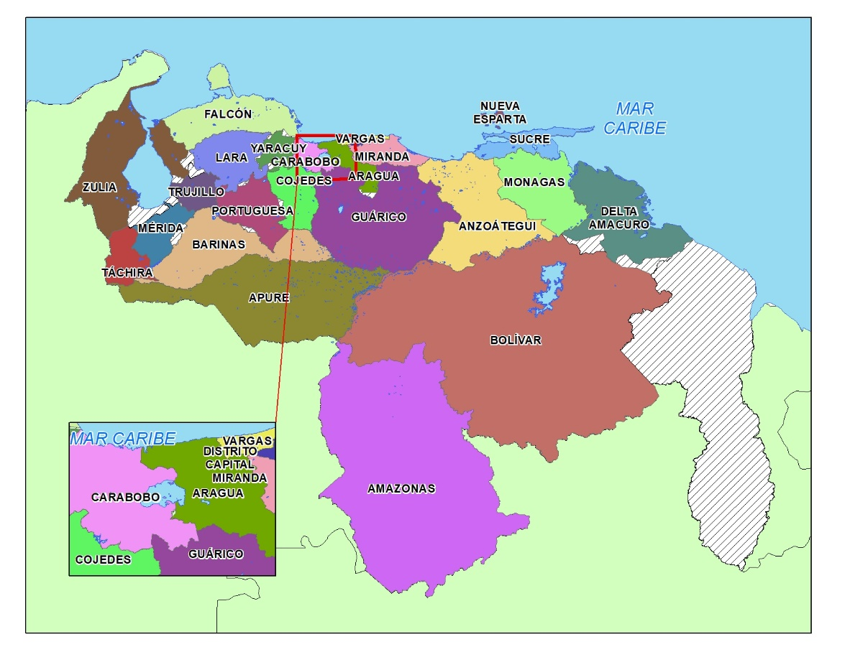

**Figura** **N° 1**. Ubicación Relativa del Área de Estudio.

**MATERIALES Y MÉTODOS**

A través del tiempo en el Lago han existido diversos factores que han influido sobre el volumen de este cuerpo de agua. Estos incluyen la entrada adicional de agua a la cuenca por la desviación del río Pao, la deforestación de las cuencas altas de ríos tributarios y la ausencia de uso del agua del lago.

Sin embargo, dentro de este proyecto se consideró solo el empleo de diferentes métodos para el cálculo de crecimiento de volumen de agua a través del tiempo. El proyecto está limitado desde este punto de vista, ya que, para tomar en cuenta todos los factores que afectan al volumen del lago se necesitarían gran cantidad de datos y mucho más tiempo para el procesamiento de los mismos.

Cabe destacar, que el desarrollo de este trabajo forma parte de una investigación más amplia que busca evaluar la dinámica costera y la evolución del uso de la tierra en la cuenca del Lago de Valencia, mediante un análisis multitemporal de imágenes satelitales desde 1980 hasta la actualidad.

**Datos.**

*MDE del área alrededor del Lago*: Este modelo de Elevación fue desarrollado por el Instituto de Edafología de la UCV, a partir de curvas de nivel y puntos digitalizados de las Cartas 6646 del índice de Cartas 1:100000 y 1:25000, suministrados el Instituto Geográfico de Venezuela Simón Bolívar (IGVSB).

*Puntos de batimetría en formato xyz*: Estos fueron generados por Servicio de Hidrografía y Navegación de la Armada Bolivariana de Venezuela, en el contexto de las evaluaciones diagnósticas para la creación de la Comisión Presidencial para el Lago de Valencia. Estos datos fueron adquiridos a través de la Gobernación del Estado Aragua organismo que forma parte de la Comisión, con ellos se desarrollará un MDE integrado. (Ver Cuadro 1).

*Imágenes LANDSAT de* los años 1976, 1986, 1990 2000 y 2017, descargadas del portal web Global Visualization Viewer (GLOVIS) del USGS (Sevicio Geológico de EUA) (Ver Cuadro 2).

*Tabla de Registro de cotas del Lago de Valencia (1952 – 2015)*: Las tablas recogen datos de control del nivel del Lago de Valencia desde el año 1952. Esta información fue recogida por la Dirección Estadal de Ambiente del Estado Aragua del ya inexistente Ministerio del poder popular para el Ambiente.

*Punto de Coordenada de Planta de Tratamiento de Los Guayos*: información suministrada por la Gerencia de Proyectos e Inspección de HIDROCENTRO, el punto de coordenada se utilizará para comparar los valores de altura reales y los arrojados por el modelo digital de elevación integrado.

**Cuadro 1. Descripción de Datos a emplear**

|  |  |  |  |
| --- | --- | --- | --- |
| Tipo de Dato | Descripción | Resolución Espacial / Escala | Fuente |
| Ráster | *MDE del área alrededor del Lago* | 30 m/pixel | Instituto Geográfico de Venezuela Simón Bolívar |
| Vectorial | *Puntos de Batimetría en formato de tablas .xyz* | 1:100000 | Servicio de Hidrografía y Navegación de la Armada Bolivariana de Venezuela |
| Vectorial | *Punto de Coordenada de Planta de Tratamiento de Los Guayos* |  | Gerencia de Proyectos e inspección de HIDROCENTRO |
| Ráster | *Imágenes LANDSAT para años seleccionados* | LANDSAT:  30m/pixel (1986 – 2017)  60m/pixel (1976) | GLOVIS del USGS |
| Hoja de calculo | *Tabla de Registro de cotas del Lago de Valencia (1952 – 2015)* |  | Dirección estadal de Ambiente de Aragua. (Ministerio del Poder Popular para el Ambiente). |

**Cuadro 2. Imágenes LANDSAT a emplear[1]**

|  |  |  |  |
| --- | --- | --- | --- |
| Año | Satélite | Sensor | Fecha de Adquisición |
| 1976 | Landsat 1-5 | Multispectral Scanner (MSS) | 22/12/1975 |
| 1986 | Landsat 4-5 | Thematic Mapper (TM) | 08/01/1986 |
| 1990 | Landsat 4-5 | Thematic Mapper (TM) | 19/01/1990 |
| 2000 | Landsat 7 | Enhanced Thematic Mapper Plus (ETM+) | 23/01/2000 |
| 2017 | Landsat 8 | Operational Land Imager (OLI) and Thermal Infrared Sensor (TIRS) | 14/02/2017 |

**Integración de datos de batimetría e hipsometría**

Para el desarrollo de este trabajo se emplearon tres aplicaciones diferentes: ArcMAP 10.0 (con las extensiones Spatyal Analysis y 3D Analysis), y QGIS 2.4 con extensión de GRASS GIS, para las operaciones de análisis espacial, y ENVI 5 para extraer información de las imágenes satelitales. El área de estudio abarcó una superficie aproximada de 120 000 hectáreas, incluyendo el espejo de agua del lago y áreas adyacentes. La escala de trabajo fue 1:100000, y los datos espaciales se reproyectaron y adecuaron al Datum REGVEN con un sistema de proyecciones Universal Transveral de Mercator (UTM) HUSO 19 Zona Norte. Los datos se llevaron a QGIS y se importaron de ese entorno, pero desde la extensión de GRASS GIS que éste software trae incluido.

El desarrollo del MDE integrado se llevó a cabo, a partir de datos de batimetría en formato “.xyz” se empleó el comando “*ASCII 3D to Feature Class*” en ArcMAP con el cual se pasaron los datos a formato vectorial de tipo punto, ya que los archivos de ese formato almacenan coordenadas x, y y z como valores de punto flotante.

Es importante señalar que la información de batimetría consiste en datos de profundidad con valores negativos (-) dentro del área cubierta por el lago. Estos valores se sumaron con el MDE de las áreas adyacentes al lago, con “*raster calculator*” en ArcMAP. Como resultado se obtuvo un ráster de hipsometría con valores positivos. De esta manera, se transformaron los valores negativos de profundidad del fondo del lago en valores positivos de altitud. Así, con: (a) curvas de nivel del fondo del lago, (b) curvas de nivel extraídas del MDE con datos de hipsometría, y (c) puntos de elevación generados a partir de la suma de profundidad y altura, se generó un nuevo MDE con datos de hipsometría y batimetría.

El procedimiento se realizó con el comando “*Topo to Raster*”, el cual emplea una técnica de interpolación de datos local semejante a la de distancia inversa ponderada (*IDW* por sus siglas en inglés), pero tomando en cuenta elementos de interpolación global como *kriging* y *spline*. Se emplean datos en formato vectorial de curvas de nivel, puntos de elevación, lagos, ríos, acantilados o depresiones y líneas de costa (ESRI, 2015).

**Obtención de superficies inundadas del lago de Valencia**

Para la extracción de los polígonos del área inundada del lago de Valencia para diferentes fechas se crearon vectores de tipo polígono a través de un método automatizado donde la reflectancia del cuerpo de agua sea mayor que el resto de las zonas adyacentes especialmente las urbanas.

El índice modificado de diferencia normalizada de agua (*MNDWI, por modified normalized difference water index*), adquiere valores positivos para los cuerpos de agua y valores negativos para la vegetación, suelos descubiertos y áreas urbanas (Xu; 2007). De esta manera podrá distinguirse mejor el cuerpo de agua y su posterior procesamiento con resultados muchos más cercanos a la realidad.

La ecuación que se empleó para las imágenes de cada sensor será la siguiente

Donde se usó la banda verde y la del infrarrojo medio (IRM), para el caso de la imagen de 1976 se empleó el infrarrojo cercano (IR). Se aplicó la siguiente ecuación en el comando *Band Math* del menú *Basic Tools* en ENVI 5 como se muestra a continuación:

Con esta ecuación se calculó el MNDWI con cada imagen indicada en el Cuadro 2, a excepción de la fechada en 1976, en la cual se sustituyó el IRM por el IR. Los resultados se analizaron con el comando *Compute Statistics*. El MNDWI obtenido de cada imagen fue reclasificado con el comando *Decision Tree* empleando la siguiente expresión:

Donde 1 = Lago y 0 = No Lago.

De cada archivo ráster resultante se generó un polígono de la superficie del Lago con el comando *Clasification to Vector,* usando la categoría “Lago” para todas las imágenes. Así se obtuvieron diferentes polígonos de superficies inundadas a través del tiempo. Estos polígonos se exportaron a formato de extensión .shp y, con el algoritmo *Feature to polyline* de ArcGIS 10, se obtuvieron las líneas de cota para los años seleccionados. Con estas líneas y el MDE integrado se determinó la altura del espejo de agua para cada fecha considerada.

**Estimación de área y volumen del Lago de Valencia**

En GRASS GIS se generaron cinco archivos *ráster* de valor constante uno (1), con el comando “*v.to.rast.constant*”, usando los polígonos de superficie inundada. A estos se le añadieron los datos de altura generados con la superficie MDE con valores de batimetría e hipsometría. Para esto se utilizó el comando “*r.mapcalc”* en GRASS GIS con la siguiente ecuación:

Se crearon cinco MDE solo con el área inundada con valores de altura en todas sus celdas. Se compararon los resultados de la altura máxima de cada MDE con la medición de cotas para el año correspondiente, tomadas por Dirección de Calidad de Vida del Ministerio de Ambiente (Dirección Estadal de Ambiente del Estado Aragua; 2015.

Luego, se calcularon los volúmenes de agua en los diferentes MDE de las áreas inundadas empleando el comando “*r.lake.seed*” en GRASS GIS, usando los ráster de valor constante 1 y los valores de altura ya calculados en las líneas de costa con datos del MDE. Los resultados se tabularon en una hoja de cálculo donde fueron comparados los valores de superficie, volumen y profundidad.

Además, se comparó la información derivada de otro procesamiento llevado de forma simultánea en ArcMAP por medio del comando “*Surface Volume*” en 3D Analysis para su respectiva representación gráfica a través de modelos de perfiles topográficos.

La Figura 2, muestra de manera detallada los procesamientos que se aplicaron para lograr los objetivos propuestos. Dentro de los procesos para la estimación de área y volumen se emplearán dos algoritmos, *Surface Volumen* (ArcMAP) y *r.lake.seed* (QGIS - GRASS GIS), sus funciones de acuerdo a los parámetros calculados para la estimación de la variación del Lago son los siguientes:

*Surface Volumen*: Este algoritmo calcula el área y el volumen de un ráster entre una superficie y un plano de referencia, dicho plano debe tener un valor de altura en la superficie a considerar. El modelo digital de terreno en ráster permite que este algoritmo calcule la superficie utilizando la extensión del punto central de cada celda del modelo dentro del valor de altura considerado. El uso de altura no modificará los datos originales. Los datos de entradas son: el archivo ráster de terreno y el nivel de altura hasta donde se hará el cálculo de volumen (ESRI; 2013).

*r.lake.seed*: Desarrolla una superficie de llenado del lago (expresada como una superficie ráster) entre niveles de elevación dados. Los parámetros a utilizar son un MDE, un vector de tipo polígono que represente el nivel de altura hasta donde se desea realizar el “llenado” de la superficie inundada y el valor de un punto de elevación de la superficie inundada. El algoritmo genera una superficie ráster desde el punto de mayor profundidad hasta el área delimitada por el polígono y calcula el área y volumen de “llenado” en toda la superficie ráster (Nartišs; 2012).

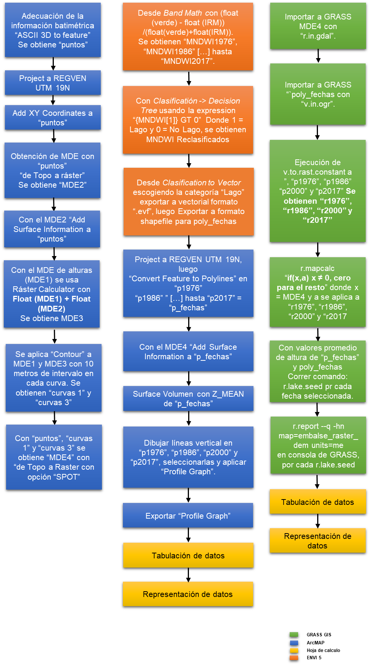

**Figura** **N° 2**. **Diagramas de Procesos.**

## RESULTADOS Y DISCUSIÓN

### Modelo integrado

Los datos de batimetría se introdujeron como una capa de datos espaciales en ArcGIS 10 con los comandos *ACSII to 3D Feature*, *Add XY Coordinates*. Como resultado se obtuvo una malla de 1526 puntos con una profundidad máxima de -42,99 m y mínima de -2,02 m. Con estos valores se generó un modelo digital de profundidades aplicando “*PointElevation*” y utilizando como datos primarios los vectores tipo “SPOT” en el comando “*topo* *to raster* La Figura 3 muestra la distribución de la malla de puntos.

La unión del modelo de batimetría y el MDE, con la ecuación Float (MDE alturas) + Float (MDE profundidades) en “*raster calculator*”, produjo un modelo combinado con altura mínima de 342,22 m (en el fondo del lago) y máxima de 838,18 m (en el área montañosa). Los datos de este modelo combinado se añadieron a los 1526 puntos de batimetría con el comando *Add Surface information* lo cual produjo un valor mínimo 342,22 m y un valor máximo de 409,34 m de altura, en el área ocupada por el lago.

Para crear un MDE integrado se probaron dos opciones diferentes dentro del comando “topo to raster”, con un tamaño de celda de 30 x 30 m. Se emplearon los 1526 puntos aplicando “PointElevation” (opción Spot) y las curvas de la superficie inundada del lago, cuya altura mínima es 350 metros, y las extraídas del MDE del área de estudio equivalente a 120000 ha (opción Countour).

Contour produjo una altura mínima de 335,05 m y SPOT una altura mínima de 342,22. Se considera que la opción SPOT es la más acertada porque toma los valores del levantamiento de batimetría.

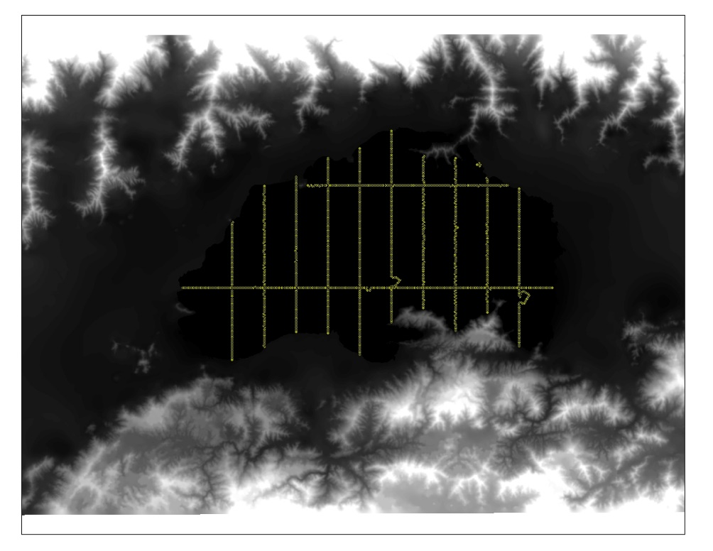

**Figura 3. Malla de puntos de batimetría del lago de Valencia.**

### Superficies Inundadas

La reclasificación por *Decision tree* de los valores de MNDWI obtenidos *en Envi 5* produjo resultados no satisfactorios cuando se utilizó el valor MNDWI = 0 para discriminar las clases "lago" y “no lago”. En particular los resultados de los MNDWI de los años 1986, 1990 y 2000 produjeron valores en pixeles de áreas urbanas, de cultivo e incluso de lemna superiores a 0. Por consiguiente, al reclasificarlos esos pixeles cayeron dentro de la categoría “lago”. Con tales resultados sería necesario realizar una labor intensa *de* edición para generar un polígono de superficie inundada cercano a la realidad.

Por tal motivo se procedió a examinar el histograma de valores de MNDWI de cada imagen, para buscar el valor crítico que separa las clases "lago" y “no lago”. Entendiendo el valor crítico, como el punto de inflexión entre los valores (Mintab, 2017) que corresponden a cuerpos de agua y los que corresponden a otros tipos de cobertura de la superficie terrestre. Una vez encontrado el valor crítico se sustituyó por el valor 0 en la expresión

La Figura 4 muestra un ejemplo de los resultados obtenidos empleando el valor crítico en la reclasificación del MNDWI y el Cuadro 3 muestra el valor crítico obtenido para cada imagen.

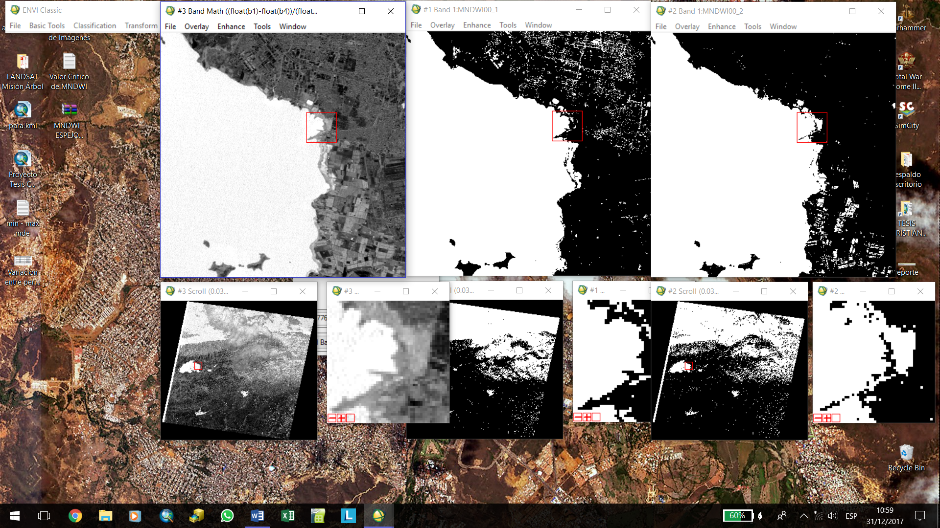

c

b

a

**Figura 4. En (a) MNDWI la rivera noreste del Lago de Valencia para el año 2000; (b) MNDWI reclasificado con base en MNDWI = 0 como valor de separación entre lago y no lago; (c) MNDWI reclasificado con el valor crítico.**

**Cuadro 3. Valores críticos para reclasificación de MNDWI**

|  |  |  |  |  |
| --- | --- | --- | --- | --- |
| 1976 | 1986 | 1990 | 2000 | 2017 |
| - | 0,36 | 0,3 | 0,25 | 0,1 |

Los resultados de los MNDWI reclasificados fueron transformados a formato vectorial y exportados a ArcGIS 10 como archivos shape. El Cuadro 4 muestra los valores de altura de las líneas obtenidas a partir de los polígonos generados por el MNDWI reclasificado, a estas líneas se le añadieron los datos de altura del MDE integrado con el algoritmo “*Add Surface Information”*.

**Cuadro 4. Alturas de superficie inundada (msnm.) en los MDE calculados**

|  |  |  |  |
| --- | --- | --- | --- |
| Año | Altura Promedio | Altura Mínima | Altura Máxima |
| 1976 | 379,55 | 359,10 | 432,86 |
| 1986 | 382,68 | 364,09 | 421,17 |
| 1990 | 384,25 | 364,26 | 452,11 |
| 2000 | 402,43 | 370,65 | 473,51 |
| 2017 | 406,97 | 367,86 | 420,82 |

### Área y Volumen

El área de polígonos de superficie inundada procesados a partir del MNDWI fue calculada con cuatro aplicaciones de software diferentes (Cuadro 5), con la intención de comparar y validar los datos vectoriales. En el caso de 1976 el pixel de la imagen es más grande, sin embargo, el resultado obtenido de superficie del lago con la imagen no remuestreada no es muy diferente en relación al área estimada a partir de la cartografía oficial. Los programas de computación comparados aplican diferentes algoritmos para el cálculo del área y producen resultados diferentes, sin embargo, la variación entre ellos es pequeña.

**Cuadro 5. Área del lago de Valencia calculada con diferentes programas de manejo de datos geográficos, para cada fecha considerada**

|  |  |  |  |  |  |  |
| --- | --- | --- | --- | --- | --- | --- |
| Año | ENVI  (km2) | ArcGIS  (km2) | QGIS  (km2) | GRASS  (km2) | Promedio | Desviación  estándar |
| 1976 | 320,65 | 335,55 | 324,63 | 314,37 | 323,80 | 8,90 |
| 1986 | 344,37 | 350,26 | 348,90 | 338,19 | 345,43 | 5,44 |
| 1990 | 350,63 | 355,30 | 355,19 | 345,68 | 351,70 | 4,57 |
| 2000 | 381,76 | 382,90 | 386,42 | 372,48 | 380,89 | 5,95 |
| 2017 | **407,82** | **394,32** | **413,14** | **384,73** | **400,00** | **12,90** |

El aumento de la superficie del lago a través del tiempo se puede apreciar en la Figura 5.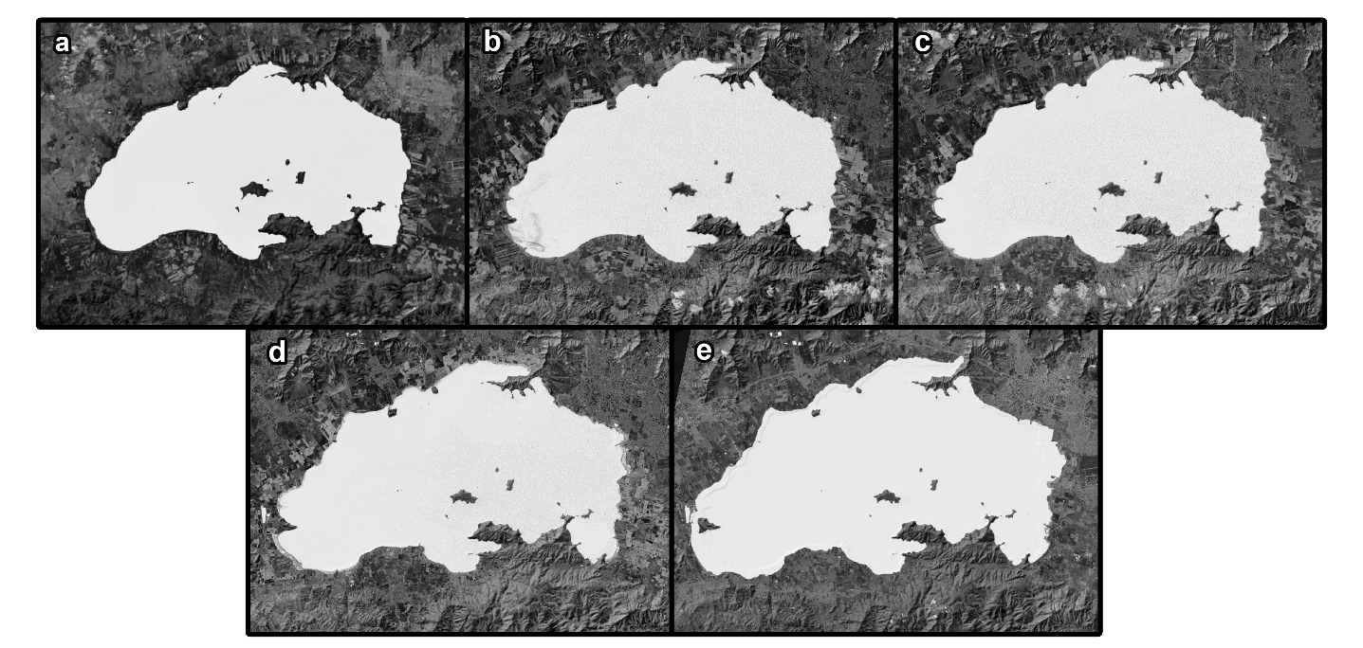**Figura 5. Apreciación visual de la expansión del lago de Valencia en el período 1976-2017 (a) 1976 (b), 1986, (c) 1990, (d) 2000, (e) 2017.**

El Cuadro 6 muestra los valores de volumen y profundidad del lago, calculados con los algoritmos *r.lake.seed* y *Surface Volume*. Para este cálculo se tomaron los valores promedio de altura del Cuadro 4 como valores del nivel de agua.

**Cuadro 6. Volumen y profundidad del lago de Valencia calculados para cada fecha considerada**

|  |  |  |  |  |
| --- | --- | --- | --- | --- |
| Año | Volumen ArcGIS | Volumen GRASS | Promedio | Profundidad (GRASS) |
|  | **km3** | **km3** | **km3** | **m** |
| 1976 | 6,76 | 6,64 | 6,70 | 37,32 |
| 1986 | 7,83 | 7,73 | 7,78 | 40,45 |
| 1990 | 8,38 | 8,29 | 8,34 | 42,02 |
| 2000 | 15,10 | 14,96 | 15,03 | 60,2 |
| 2017 | 16,86 | 16,71 | 16,80 | 64,74 |

Los valores obtenidos se pueden validar, si al valor de altura promedio de cada año (Cuadro 4) se le resta el valor de profundidad de ese mismo año. Todas las diferencias dieron como resultado 342,22 m, que es el valor de punto de altura mínima del modelo integrado.

### Comparación del modelo producido con cálculos de balance hídrico y datos medidos de altura del lago

La delimitación de la extensión del lago a partir de imágenes satelitales de diferentes fechas generó un modelo bidimensional del proceso de expansión de este cuerpo de agua. Este fue combinado con datos integrados de batimetría e hipsometría para obtener un modelo tridimensional. Con base a los modelos 2D y 3D producidos, se estimó el aumento del área y volumen del lago entre 1976 y 2017. Sin embargo, es necesario comparar estas estimaciones con datos de otras fuentes para juzgar si los modelos producidos son confiables para apoyar la toma de decisiones.

Lewis (1983) calculó un balance hídrico del lago de Valencia para cada año del periodo 1976-1981. Este balance consideró el nivel del lago y la influencia de la precipitación directa sobre el lago, la evaporación, el flujo subsuperficial y el flujo superficial de agua. Este último fue medido mensualmente en varios sitios de muestreo alrededor del lago. El Cuadro 7 muestra la variación del nivel del lago, calculado con el balance hídrico producido por Lewis (1983) y con el modelo generado es este estudio, para el lapso 1976-1986. El balance hídrico fue negativo entre 1977 y 1978, pero a partir de esa fecha se tornó positivo. El incremento acumulativo del nivel del lago calculado con base en los resultados del balance hídrico de Lewis (1983) es cercano al calculado con el modelo generado en este estudio. Sin embargo, los valores obtenidos por ambas formas de cálculo no pueden ser comparadas en forma estricta, porque los períodos considerados son diferentes.

**Cuadro 7. Variación del nivel del lago de Valencia (mm) calculado con el balance hídrico de Lewis (1983) y con el modelo 3D producido en este estudio.**

|  |  |  |  |  |  |  |  |  |  |
| --- | --- | --- | --- | --- | --- | --- | --- | --- | --- |
|  | Lewis (1983) | | | | | | | Modelo Propuesto | |
| Años | **1977** | **1978** | **1979** | **1980** | **1981** | **1977-1981** | **1979-1981** | | **1976-1986** |
| mm | -600 | -50 | 340 | 310 | 1410 | 1410 | 2060 | | 3130 |

Los resultados del modelo propuesto también fueron comparados con datos medidos de altura del lago. La Figura 6 muestra mediciones de la cota del lago desde 1952 hasta 2012. La comparación deestos valores con los de altura promedio, mostrados en el Cuadro 4, revelan que existe una diferencia de casi 6 metros entre el valor medido (408 m) y el valor estimado (402,4 m) de la cota del lago para el año 2000. El modelo se comparó además con el valor, suministrado por HIDROCENTRO, de altura del lago en la planta de tratamiento Los Guayos en el año 2017. A partir de las coordenadas de este punto se generó un shapefile y se estimó la altura del lago con *Add Surface Information,* usando como referencia el MDE integrado. Se verificó que en el sitio indicado la altura medida del lago fue 414,6 m, mientras que la altura estimada fue 418,2 m.

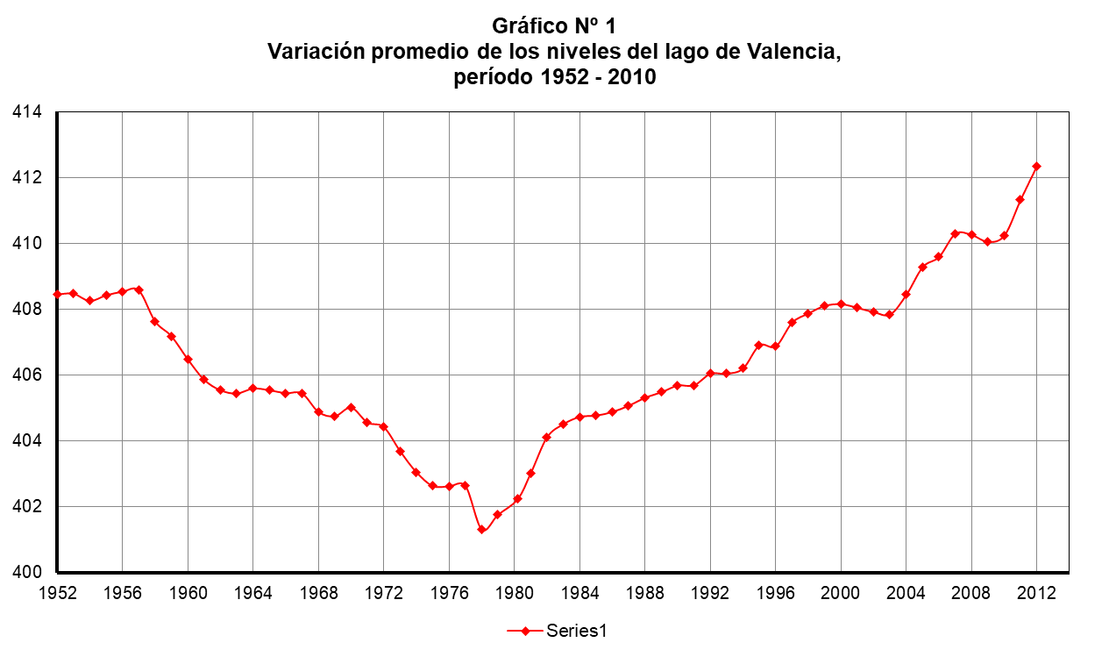

**Figura 6. Variación promedio de los niveles del Lago de Valencia. Período 1952 - 2012. Dirección Estadal de Aragua del Ministerio de Ambiente[2] (2015).**

El uso de estas herramientas y la evaluación expuesta de los resultados buscan proponer procedimientos que generen información útil para planificar obras que permitan mitigar o revertir la tendencia de crecimiento del volumen de agua, así como también, prever cuáles áreas serán más afectadas por inundación y prevenir grandes pérdidas materiales. El modelo obtenido describe la variación de altura, superficie y volumen del algo de Valencia, pero sus estimaciones deben ser ajustadas con datos medidos en campo, para que pueda ser utilizado para la toma de decisiones.

### Comparación de las utilidades en uso de software libre y privativo

En este trabajo, se ha pretendido aplicar un procedimiento con herramientas geomáticas que sirva para modelar la tendencia en variación de volumen y superficie del lago de Valencia. Con los resultados se ha podido constatar las bondades GRASS GIS en entorno QGIS en relación a aplicaciones para hidrología y su análisis. Sin embargo, ArcMap10.0 permitió realizar de manera más fácil el procedimiento de integración de información batimétrica e hipsométrica. También GRASS GIS en entorno QGIS ofrece una utilidad para el cálculo de área y volumen que ArcMap10.0 no posee. Con este último software, los resultados son directos. No hay procesos previos o información detallada intermedia que el investigador pueda usar para análisis. Con el uso del comando Surface Volumen de ArcMAP 10.0, los datos de salida muestran solo un archivo texto con los valores que se muestran en el Cuadro 8.

**Cuadro 8. Resultados de Surface Volumen de ArcMAP 10.0** **para 1976**

|  |  |  |  |  |  |
| --- | --- | --- | --- | --- | --- |
| **Plane Height** | **Reference** | **Z Factor** | **Area 2D** | **Area 3D** | **Volume** |
| 379,55 | BELOW | 1 | 335547745,34 | 335602439,08 | 6760704845,48 |

A diferencia de GRASS GIS que permite extraer, a través del algoritmo r.report, un reporte detallado con valores de profundidad y área expresada en metros cuadrados, kilómetros cuadrados, hectáreas, o número de celdas y todo ello por intervalos o niveles de altura. Estos datos se pueden tabular y utilizar para cálculos más específicos.

## CONCLUSIONES

1. Con base a datos de batimetría e hipsometría, y un método de interpolación basado en puntos fue posible crear un modelo digital integrado de elevación que incluye tanto la superficie sumergida bajo el lago, como la superficie alrededor de este.
2. El cálculo del MNDWI (índice modificado de diferencias normalizadas de agua) facilitó la delimitación del perímetro del lago para cada fecha considerada. La selección cuidadosa del valor crítico del MNDWI que permite diferenciar entre cuerpos de agua y otros tipos de superficie, redujo significativamente la labor de edición del borde del lago.
3. La combinación del modelo integrado de batimetría e hipsometría, con los mapas derivados del MNDWI permitieron modelar el aumento de altura y volumen del lago a lo largo del período considerado.
4. La superficie del lago aumentó de 324 km2 en 1976 a 400 km2 en 2017. Mientras que el volumen incrementó de 6,70 km3 en 1976 a 16.79 en 2017
5. La altura del lago expresada en metros sobre el nivel del mar es sobreestimada por los valores máximos y subestimada por los valores mínimos calculados. Se usó el valor promedio porque se sobreentiende que lago no tiene los mismos valores de altura en toda su línea de costa.
6. La altura promedio del lago estimada por el modelo propuesto fue 6 metros menor que la cota del lago medida en el año 2000. En cambio, la altura estimada en la planta de tratamiento Los Guayos en 2017 fue 4 metros mayor que la cota medida. Esto demuestra que las estimaciones del modelo propuesto deben ser ajustadas con datos medidos en campo, si se pretende usarlas como base para la toma de decisiones.
7. Todo el análisis realizado puede ser desarrollado con software libre (QGIS y GRASS). El software privativo utilizado como comparación (ArcGIS) simplifica las operaciones y produce resultados semejantes a los obtenidos con software libre. Sin embargo, este último produce información detallada intermedia que permite realizar un análisis más amplio del proceso modelado.

**REFERENCIAS BIBLIOGRÁFICAS**

Bell, J. S. (1971). Tectonic evolution of the central part of the Venezuelan Coast Ranges. Geological Society of America Memoirs, 130, 107-118.

Bradbury, J. P.; Leyden, B., M. Salgado-Labouriau; Lewis Jr, Schubert, C., Binford, M. W., & Weibezahn, F. H. (1981). Late quaternary environmental history of Lake Valencia, Venezuela. Science, 214, 1299-1305.

Casas, A.; G. Benito; V.R. Thorndycraft; M. Rico. (2006). *The topographic data source of digital terrain models as a key element in the accuracy of hydraulic flood modelling Earth Surf Process. Landforms*, 31, 444-456.

Creación de Área de Emergencia Habitacional (AREHA) y Zona de Peligro Potencial (ZOPO) (Decreto N° 8844). 13 de marzo de 2012. Gaceta Oficial de la República Bolivariana de Venezuela Nº 39882. (Extraordinario), 13 de marzo de 2012.

Creación de Comisión Presidencial para la solución integral de la contingencia causada por crecimiento de la cota de nivel del Lago de Tacarigua y su contaminación (Decreto N° 8.582 y 8583). 10 noviembre 2011. Gaceta Oficial de la República Bolivariana de Venezuela Nº 6052. (Extraordinario), 10 noviembre 2011.

Creación de Coordinación General para el Saneamiento de la Cuenca y Control del Nivel del Lago de Valencia o Tacarigua. Gaceta Oficial de la República Bolivariana de Venezuela Nº 40249. (Extraordinario), 12 septiembre 2013

ESRI. (2013a). *Cómo funciona De topo a ráster*. Artículo en Línea; disponible en: https://pro.arcgis.com/es/pro-app/tool-reference/3d-analyst/how-topo-to-raster-works.htm

ESRI. (2013b). *Surface Volume ArcMap Help*. Artículo en línea; disponible en: http://resources.arcgis.com/en/help/main/10.0/00q9/00q900000027000000.htm.

Extensión de decreto de Emergencia por lluvias en Municipios afectados. (Decreto N° 8.978, 8997 y 9153). 14 de mayo 2012. Gaceta Oficial de la República Bolivariana de Venezuela Nº 39921, 39924 y 39995. (Extraordinario). 14 de mayo de 2012.

Lewis, W. M. (1983). Water budget of Lake Valencia, Venezuela. Acta Cient. Venzol, 34, 248-251.

López, L; V. Duarte. (2003). *Análisis Multitemporal del Uso y Cobertura de La Tierra en La Cuenca del Río Paya, Turmero - Venezuela, Utilizando diferentes técnicas de Geoprocesamiento con Imágenes Landsat y Spot;* Ponencia presentada en V Jornadas de Geomática.

Ministerio de Ambiente y Recursos Naturales, (1983). *Uso Actual y Cobertura Vegetal de las Tierras de la Cuenca del Lago de Valencia (Estados Aragua y Carabobo)*.

Ministerio del Poder Popular para el Ambiente, Dirección Estadal Ambiental Aragua Laboratorio De Calidad Ambiental, (2015). *Medición de Cotas del Lago en los periodos 1952 a 2016*. Maracay - Venezuela.

Ministerio de la Defensa Armada, Dirección de Hidrografía Nacional (DHN). *Levantamiento batimétrico del Lago de Valencia*. Valencia – Venezuela.

Mintab (2017). *Temas de Apoyo para Mintab 18, ¿Qué es un valor crítico?* Artículo en línea; disponible en: https://support.minitab.com/es-mx/minitab/18/help-and-how-to/statistics/basic-statistics/supporting-topics/basics/what-is-a-critical-value/.

Morassutti G F; C I Pérez; R C Flores; M Lansdell (2016). Proyecto integral de soluciones definitivas del Lago de Valencia y obras complementarias. Informe técnico.

Nartišs, Maris. (2012). *r.lake.xy. GRASS GIS Help*. Artículo en línea; disponible en: https://grass.osgeo.org/grass72/manuals/r.lake.html.

Normas para la Clasificación y Calidad de Aguas del Lago de Valencia (Decreto N° 3219), 1° de febrero de 1999. Gaceta Oficial de la República de Venezuela Nº 5305 (Extraordinario). 13 de enero de 1999.

Popielarczyk, D.; T. Templin (2011) *Application of Integrated GNSS/Hydroacoustic Measurements and GIS Geodatabase Models for Bottom Analysis of Lake Hancza: The Deepest Inland Reservoir in Poland*. [Artículo en línea]; disponible en: .

Plan de Ordenamiento y Reglamento de Uso del Área Crítica con prioridad del tratamiento de la Cuenca del Lago de Valencia (Decreto N° 2810), 26 enero 2004. Gaceta Oficial de la República Bolivariana de Venezuela Nº 5691, (Extraordinario). 27 de agosto de 2000.

Resolución para indemnizar a familias afectadas por las inundaciones de la Laguna de Tacarigua, en la población del Norte del Lago de Valencia del Estado Aragua. 10 febrero 2005. Gaceta Oficial de la República Bolivariana de Venezuela Nº 38124 (Extraordinario). 10 febrero 2005.

Resolución para la tramitación e indemnización de las familias afectadas por las inundaciones de la Laguna de Tacarigua, en la población del Norte del Lago de Valencia del estado Aragua. 27 junio 2008. Gaceta Oficial de la República Bolivariana de Venezuela Nº 38961. 38124 (Extraordinario). 27 de junio 2008.

Sámano, M. (2011). *Desarrollo e integración de modelos numéricos de calidad del agua en un sistema de información geográfica.* Artículo en Línea; disponible en: http://www.tdr.cesca.es/bitstream/handle/10803/35687/4de9.MLSCcap4A.pdf?sequence=9.

Viloria, J. (2018). *Expansión Urbana y del Lago, y Disponibilidad de Tierras para el Desarrollo Sostenible de la Depresión del Lago de Valencia, Venezuel*a. [Tabla] Recuperado de: Boletín de la Academia de la Ingeniería y el Habitat. En publicación.

Xu, H. (2006). *Modification of normalised difference water index (NDWI) to enhance open water features in remotely sensed imagery. International journal of remote sensing*, Articulo en línea; disponible en: http://www.aari.ru/docs/pub/060804/xuh06.pdf.

1. Nota. Recuperado de Viloria, J. 2018. Viloria, J. (2018). Boletín de la Academia de la Ingeniería y el Habitat. En publicación. Usado con permiso.
2. Hoy Ministerio del Poder Popular para Ecosocialismo y Aguas